**南京三合建环保科技有限公司**

**流态固化土产品介绍**

**1. 公司介绍**

南京三合建环保科技有限公司是一家专业从事工业固废及建筑垃圾、工程渣土循环利用的科技型生产企业，每年处置利用各类固废垃圾约300万吨，围绕产品＋服务、工程+运营及工程渣土协同处置等积极开展了产城融合的实践模式。自2024年1月1日起，南京三合建环保科技有限公司以“新材料、新技术、新工艺、新装备”等技术为中心，形成上下游联动的绿色化产业与供应链条，实现工程建设领域的绿色、低碳、高质量发展。

南京三合建始终坚持不断创新，科技优先，坚信科技创新是企业的发展动力。公司拥有技术研发中心和高新技术企业，具备强大的研发能力和创新机制。近三年中，南京三合建共承担各种省市级科研项目20余项，其中国家重点研发计划1项，积极参与国家和地方环保标准的制定，累计申报专利20余件，科技成果荣获生产力促进奖二等奖1项、中国科技产业化促进会标准创新奖一等奖1项、中国发明协会发明创业奖二等奖1项、省市级科学技术奖8项、行业荣誉奖项10余项，逐步得到行业认可。

南京三合建环保科技有限公司高度重视社会责任，在工程建设领域积极为地方政府和企业提供专业化定制服务，从而推动行业的整体建设。未来将继续推动科技创新与环保实践的深度结合，拓展业务领域，加强与各类行业的合作，南京三合建将持续关注行业发展动态，积极应对市场需求变化，以更高的标准和更优的服务回馈社会。

**2. 核心产品介绍**

**2.1 流态固化土**

流态固化土是一种新型岩土工程材料，充分利用工程废弃渣土或淤泥，掺入一定比例的固化剂、水，通过独创工艺和特殊机械进行充分拌合均匀，并经一系列水解水化反应后，形成具有可泵送的，流动性的可控低强度材料(CLSM)，在众多工程场景中发挥着不可替代的作用，具有独特的物理和化学性质，能够在多种复杂的工程环境下保持稳定性能。在回填工程方面，对于难以机械压实的区域，流态固化土表现出色，传统回填材料无法满足特殊地形或施工条件的要求，流态固化土可以根据工程需求进行调配，能够完美地填充各种形状和大小的空间，并且在凝固后提供可靠的承载力。在水下填筑工程中，流态固化土更是显示出卓越的优势，由于其特殊的流动性能，可以在水中顺利地进行浇筑，并且在水中能够逐渐固化，形成坚固的结构体，对于水下基础设施建设，如桥梁墩柱基础周围的填筑、水下隧道周边的加固等工程意义重大。

**2.2 盾构注浆回填材料**

盾构注浆回填材料通过注浆系统及盾尾注浆管，在盾构推进、管片背部建筑空隙形成的同时，及时填充注浆，使周围土体及时获得支撑，可以有效控制地面沉降，保持隧道稳定，满足环境保护的更高要求，确保管片衬砌的早期稳定性和空隙密实性，作为衬砌防水的第一道防线，提供长期、均质、稳定的防水防护及耐久功能。盾构注浆回填材料解决了许多盾构下穿铁路、市政桥梁、河流、水库、房屋以及既有地铁线路的工程困难，积累了丰富的经验。

**3. 与传统产品性能对比**

流态固化土具有施工速度快，强度高，流动性好，质量可控，成本低，适用范围广泛，环境友好等特点。经过多项工程实践验证，技术已发展成熟。流态固化土填筑技术与传统回填技术的优缺点对比如下所示。

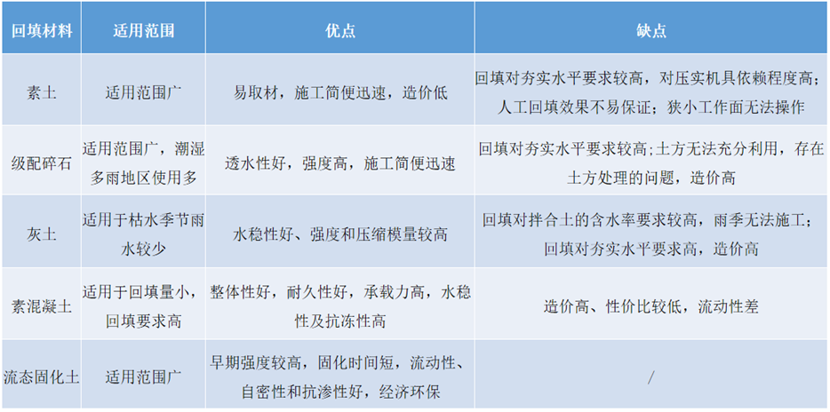

**4. 资质与专利**

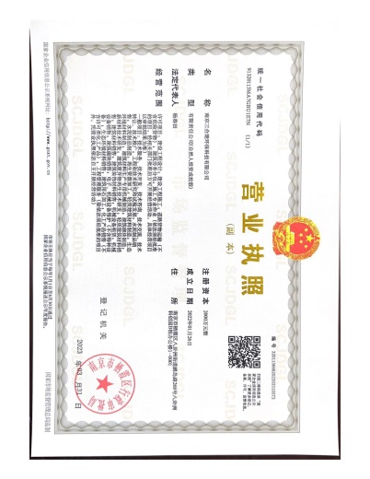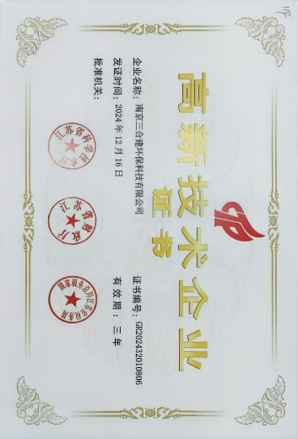

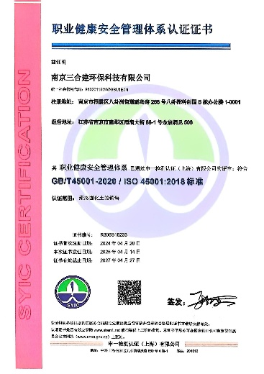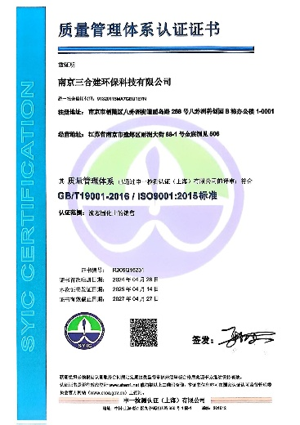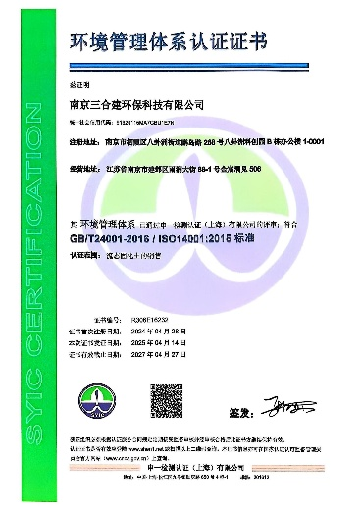

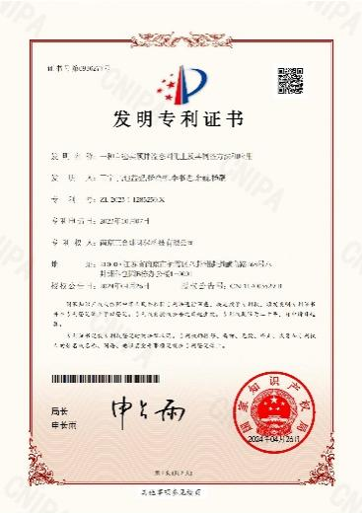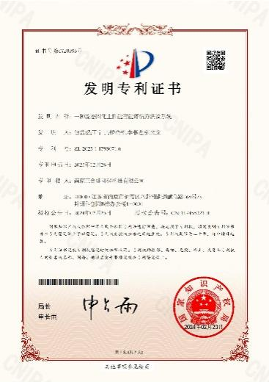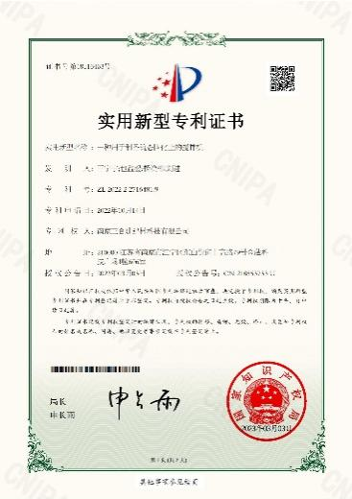

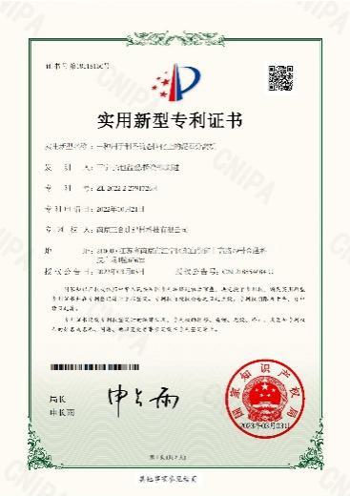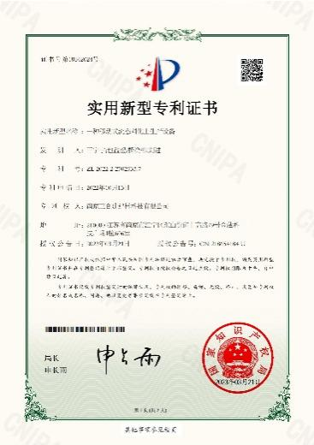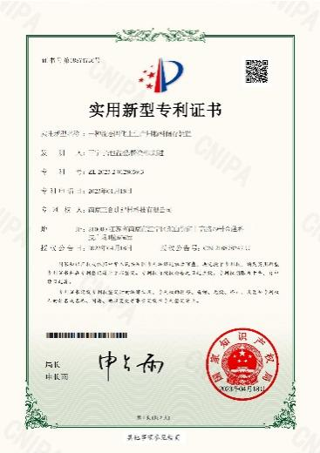

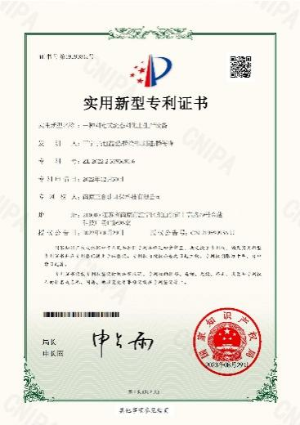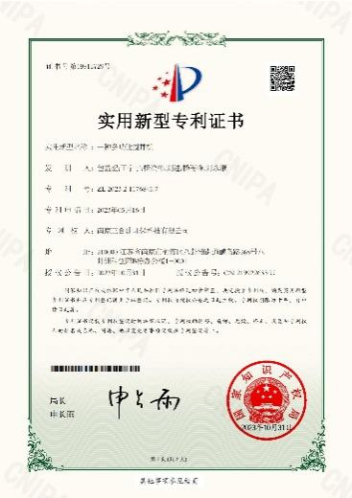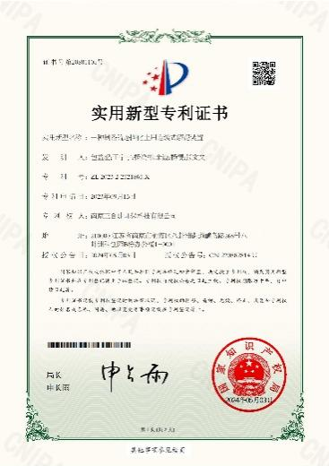

**5. 相关发文要求**

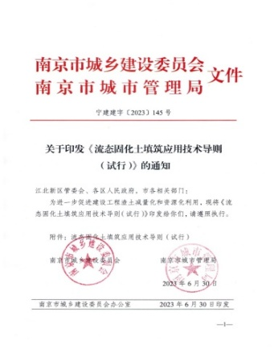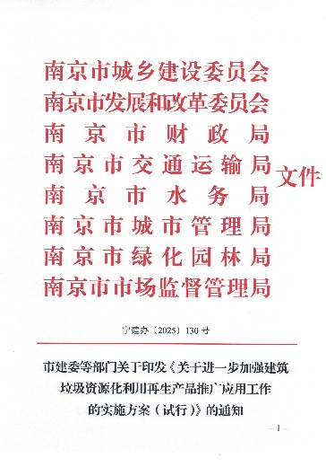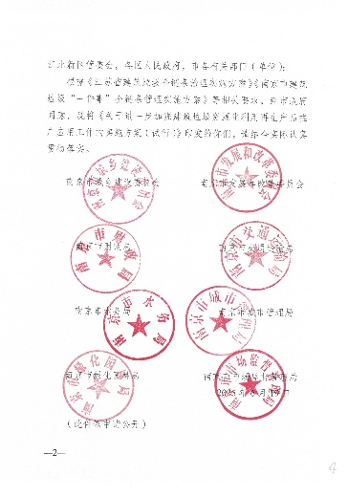

**6. 相关标准制定（公司主编或参与）**

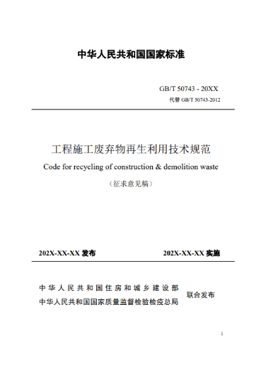 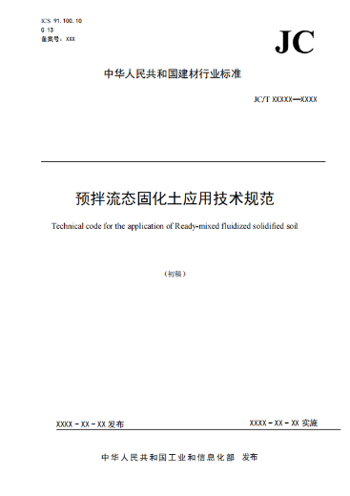

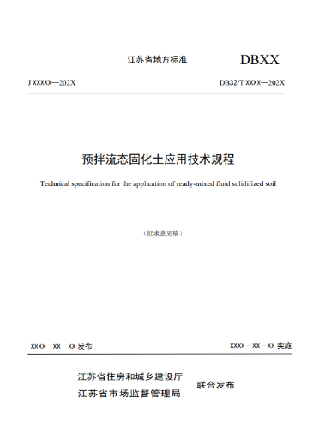 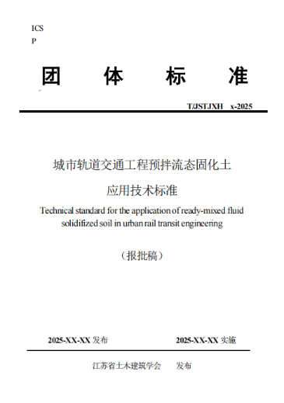

**7. 产品检测报告**

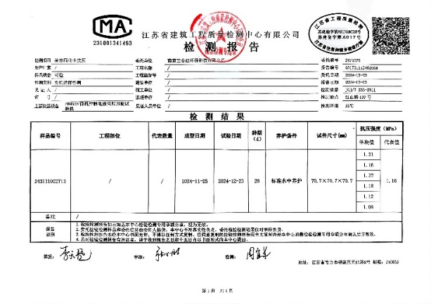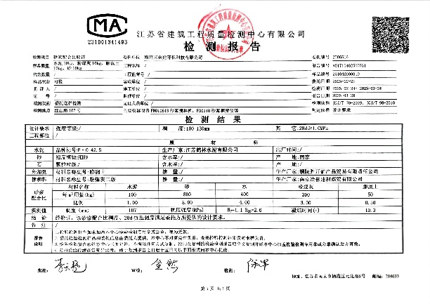

**8. 企业荣誉**

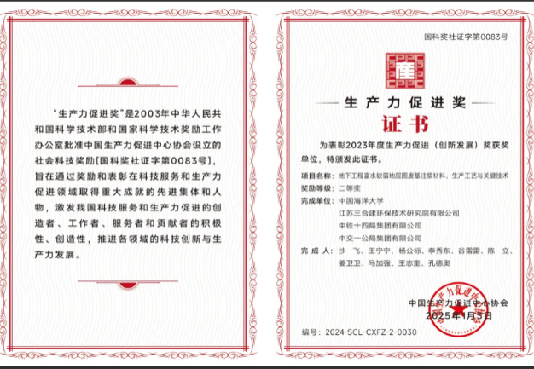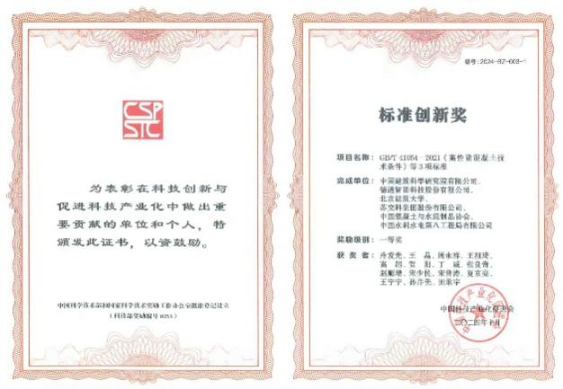

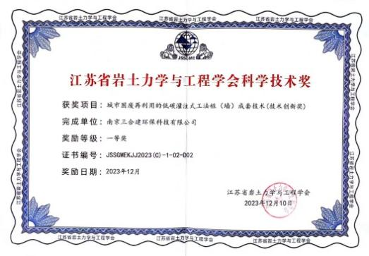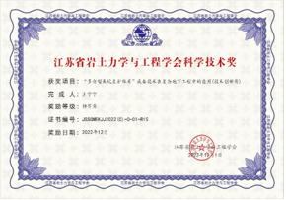

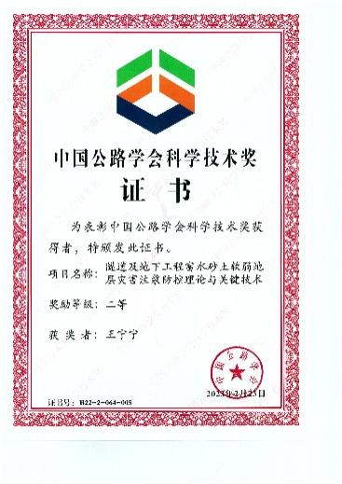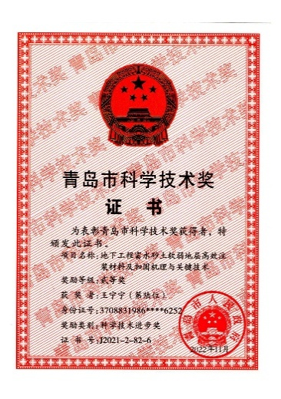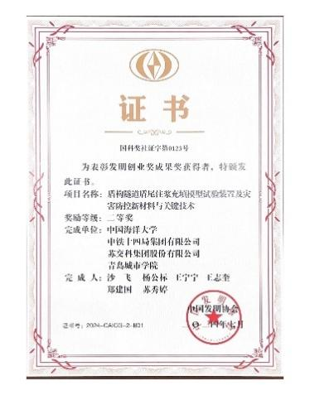

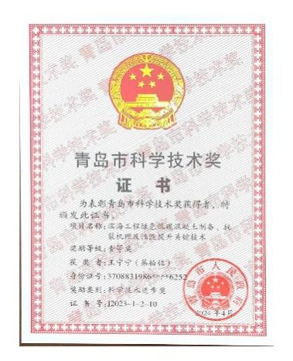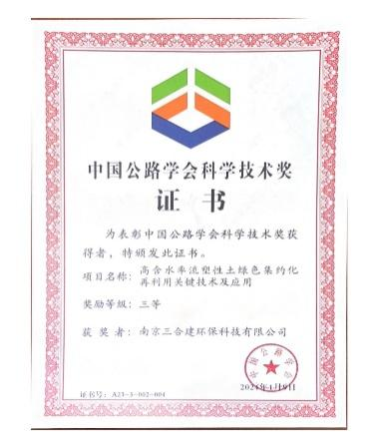

**9. 典型案例**

流态固化土因其绿色环保、经济友好、性能优良、工期可控等优势，在市场上得到广泛好评。迄今，对中建八局第三建设有限公司等公司有关肥槽回填项目供应多达七万多方量，对中铁十二局集团有限公司等公司有关地铁顶板回填项目供应多达三万多方量，对南京环境集团有限公司等公司有关管道回填项目供应多达一万多方量，对中铁十一局集团有限公司等公司有关工法桩项目供应多达三万多方量。在实际应用工程中积极满足施工单位的技术设计要求，符合验收标准。

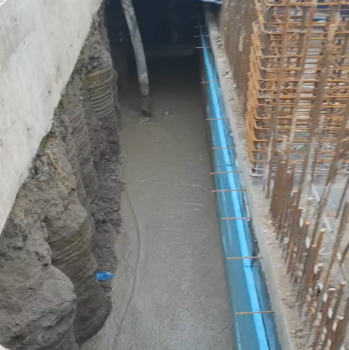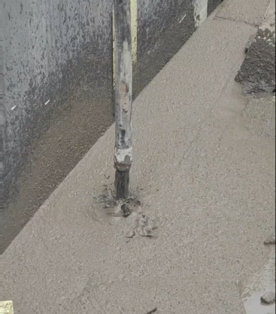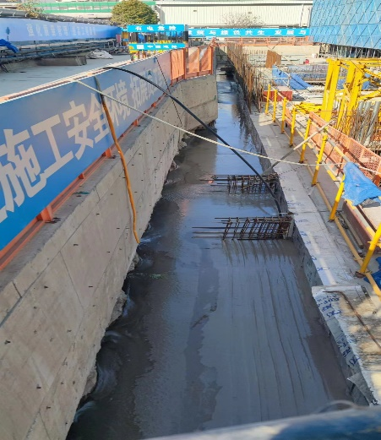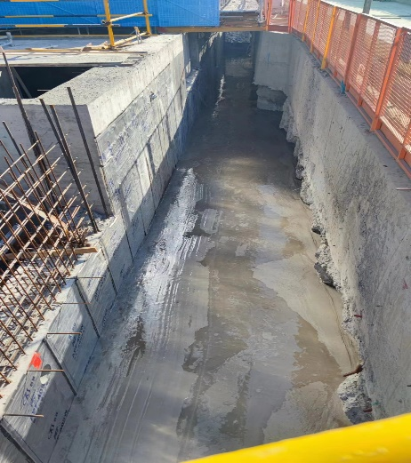

建筑构筑物基槽（肥槽）回填，广泛用于狭窄的复杂形状的空隙，在南京已应用于50余个大型居建和公建项目。

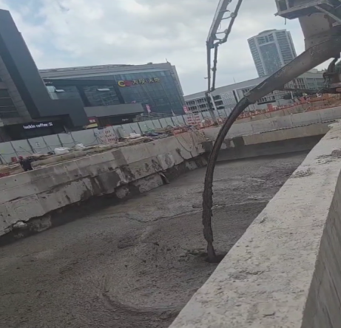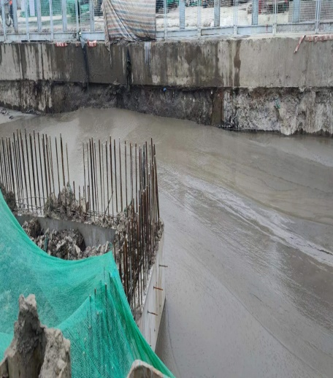

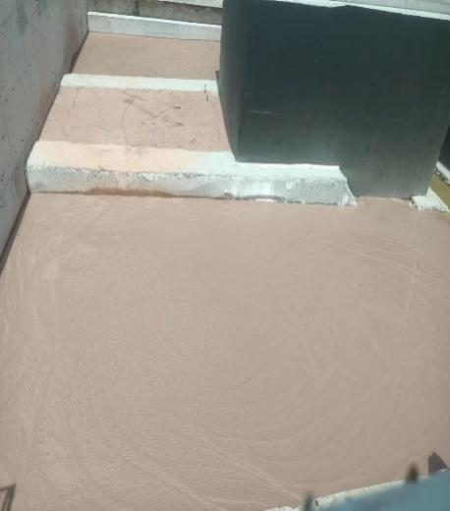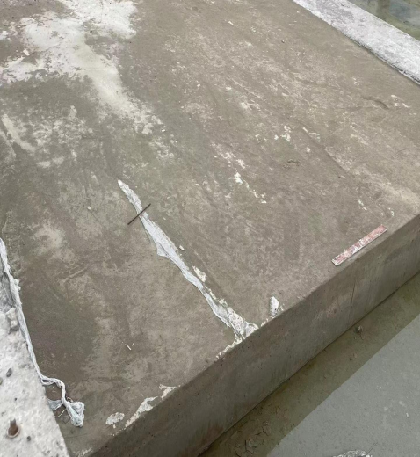

城市轨道交通工程地下车站顶板回填，已经在南京地铁5号线和9号线10余个地下车站顶板回填项目得到了应用。

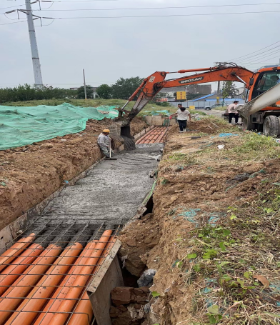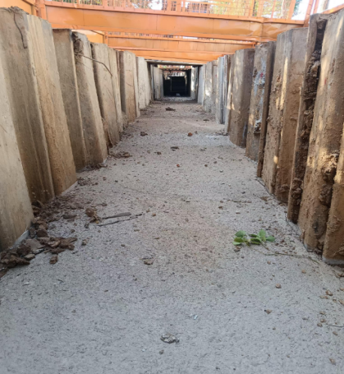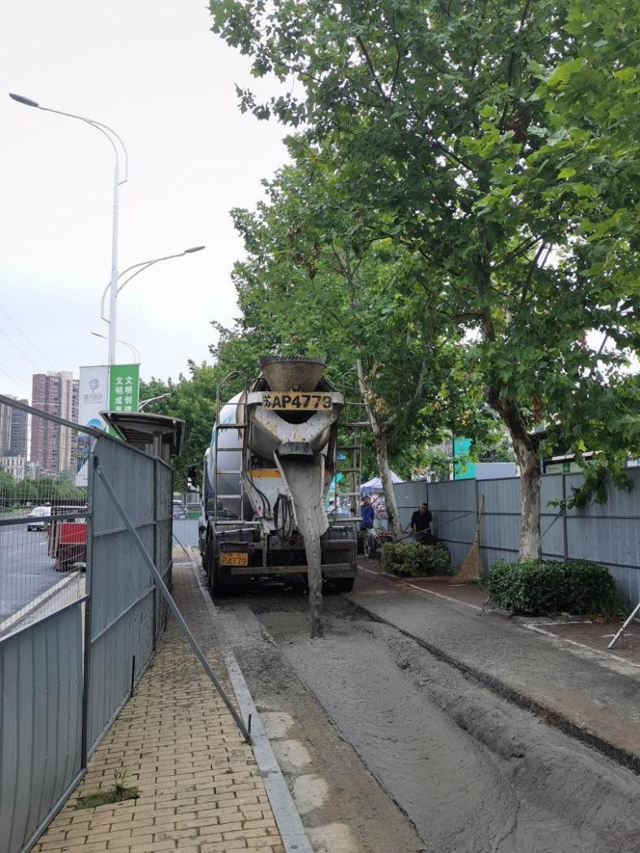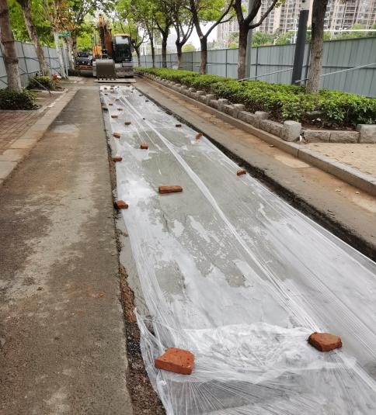

各种管线管网沟槽等埋设物的回填，包括电力、供水、污水和煤气等，广泛用于城市更新改造项目。

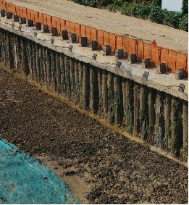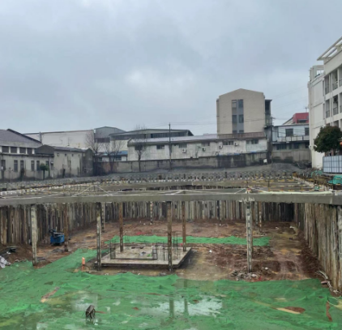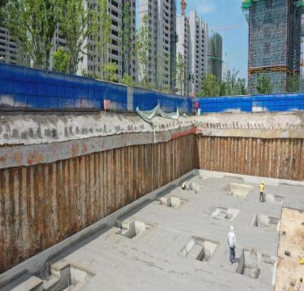

型材流态固化土灌注桩用于基坑支护工程，可用在地铁地下车站出入口基坑支护工程，可显著降低造价成本。

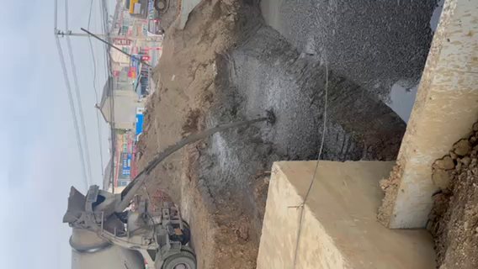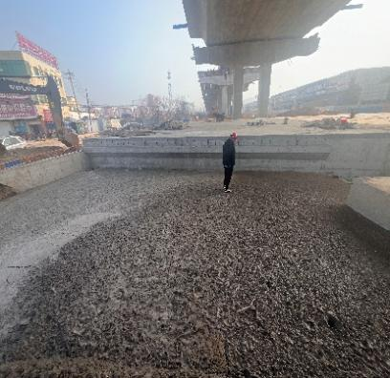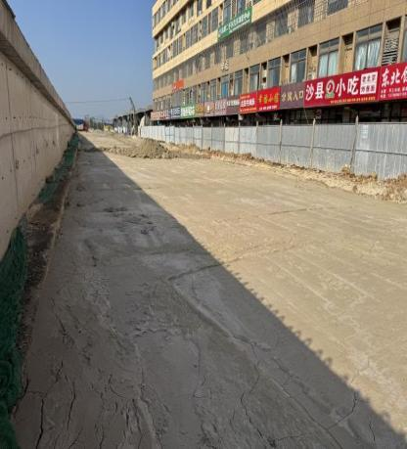

交通工程桥台、涵背、路基等流态固化土回填，在312国道南京至镇江段项目中得到了广泛应用。

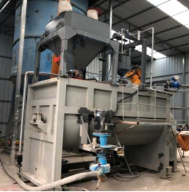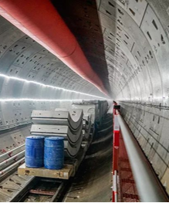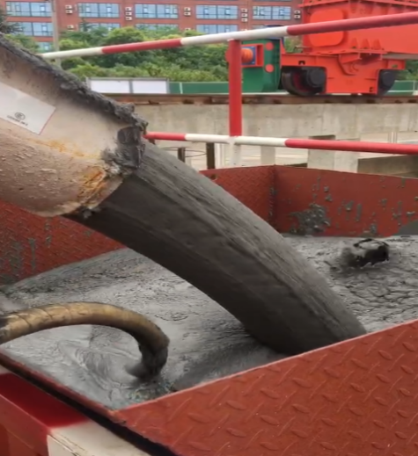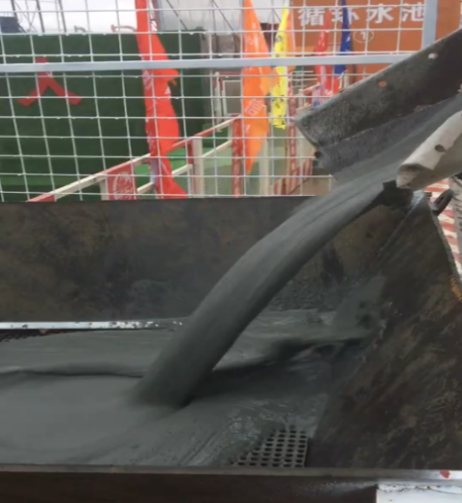

盾构注浆回填材料广泛应用于南京地铁5号线、南京地铁6号线、南京地铁7号线、南京地铁S6号线、南京地铁9号线、南京地铁10号线二期、南京地铁2号线西延、南京地铁1号线北延、南京地铁3号线三期、南京地铁4号线二期、江北横江大道盾构管廊隧道、建宁西路过江隧道（大盾构）等地铁隧道项目中。盾构注浆回填材料年消纳盾构渣土量约25-30万方，年销售盾构成品砂浆约16-18万方，年产值达6000万-8000万。

**10. 产品报价**

|  |  |  |  |
| --- | --- | --- | --- |
| **名称** | **型号** | **价格（元/立方米）**  **（不含税）** | **备注** |
| 流态固化土 | F 0.4 | 160 |  |
| S 0.6 | 180 |  |
| S 0.8 | 200 |  |
| S 1.0 | 220 |  |
| KS 0.8 | 225 | 快硬 |
| KS 1.0 | 245 | 快硬 |
| S 2.5 | 305 |  |
| 盾构注浆回填材料 | 1.0 MPa | 295 |  |
| 2.5 MPa | 335 |  |

**9. 联系方式**

公 司：南京三合建环保科技有限公司

地 址：南京市建邺区雨润大街88-1号金宸洞见

联 系 人：刘进 於正芳

联系电话：13851445885 13916940247